**Слайд 1**

Добрый день, уважаемые коллеги! Тема моего выступления: описание опыта педагогической деятельности **«Современные объекты труда как средство развития творческого потенциала учащихся на уроках трудового обучения в 5-х классах при изучении вариативной части программы».**

На своём опыте работы постараюсь составить алгоритм описания опыта работы педагога. Выделить типичные ошибки, которые допускают педагоги при описании опыта.

**Слайд 2**

В рекомендациях Академии образования методического обеспечения аттестации педагогических работников (2 издание, исправленное и дополненное 2024 года), даны определённые требования к оформлению опыта педагогической деятельности

**Слайд 3**

**Приложение 9**

**Требования к оформлению опыта педагогической деятельности**

Экзаменуемый для оценки предоставляет описание опыта педагогической деятельности или авторской методики в объеме **10–12 страниц** (без приложения). Количество страниц приложений – **до 10**. Материалы предоставляются в бумажном варианте и на электронном носителе.

**Требования к оформлению текста**: шрифт – Times New Roman, размер – 14, междустрочный интервал – 1,5; параметры страниц: левое поле – 3, правое поле – 1, верхнее и нижнее поля – 2; текст печатается без сокращений, кроме общепринятых аббревиатур; ссылки на литературу оформляются в квадратных скобках в конце предложения. Например, [7, с. 21].

**Требования к оформлению таблицы:** шрифт – Times New Roman, размер 13, междустрочный интервал – точно, 14 пт.

**Оформление литературы** – согласно приказу Высшей аттестационной комиссии Республики Беларусь от 25 июня 2014 г. № 159 (в редакции приказа Высшей аттестационной комиссии Республики Беларусь от 08.09.2016 № 206).

Страницы нумеруются внизу справа, первый лист не нумеруется. Первый лист – титульный. Основной текст начинается со второй страницы. В тексте могут выделяться разделы.

**Слайд 4**

**В приложении 10** – «Образец оформления титульного листа».

**Слайд 5**

**В приложении 11**

**Примерная структура описания педагогического опыта**

***Информационный блок***

**Тема опыта** Средства, приемы, методы и т. п. в образовательной деятельности. **Актуальность опыта** Противоречия, затруднения, проблемы, встречающиеся при реализации избранного направления в массовой образовательной практике.

**Цели опыта** Развитие способностей, качеств, формирование знаний, умений, навыков обучающихся определенными педагогическими средствами; формирование основных групп компетенций.

**Задачи опыта** Отражение последовательности действий по достижении цели.

**Длительность работы над опытом** Продолжительность работы.

***Описание технологии опыта***

**Ведущая идея опыта** Выделение наиболее главного, существенного в деятельности автора, акцент на выделенный конкретный аспект деятельности.

**Слайд 6**

**Описание сути опыта**

Отражение в общем виде методических и педагогических аспектов опыта: что защищается и как применяется. Представление научной основы опыта.

К какому компоненту педагогической системы относятся данные исследования (определение целей содержания; подходы к построению, отбору, структурированию содержания; организация познавательной деятельности обучающихся; определение эффективных методов обучения, воспитания, развития, поиск средств обучения, воспитания, развития, коррекционной работы и др.).

Отражение педагогического опыта в системе: какие компоненты его составляют, какие взаимосвязи между ними существуют.

Отражение последовательности действий при применении основных приемов, форм, средств в контексте общей логики опыта, алгоритм деятельности обучающихся, поэтапные действия педагогического работника.

Конкретизация представленного материала через примеры каждого компонента системы опыта, фрагменты занятий, пособий и др.

Основные этапы формирования данного опыта, их преемственность.

**Слайд 7**

**Результативность опыта**

Определение критериев и показателей оценки успешности данного опыта, представление результатов.

Доказательность результативности посредством конкретных примеров со ссылкой на материалы приложения.

Определение условий, позитивно и негативно влияющих на результативность данного опыта.

***Заключение***

Конкретные выводы и предложения, вытекающие из опыта.

Перспектива совершенствования данного опыта и своей профессиональной практики.

Рекомендации по использованию педагогического опыта в деятельности других педагогов, возможности его применения в массовой практике.

Собственные статьи, выступления с данным опытом в педагогических аудиториях.

**Список использованных источников.**

**Оформление литературы** – согласно приказу Высшей аттестационной комиссии Республики Беларусь от 25 июня 2014 г. № 159 (в редакции приказа Высшей аттестационной комиссии Республики Беларусь от 08.09.2016 № 206).

**Слайд 8**

**Приложения**

Приложение 1. Технологические карты, планы-конспекты (фрагменты) занятий, мероприятий и др.

Приложение 2. Список публикаций автора по теме опыта.

Приложение 3. Примеры дидактических материалов, анкет, опросников.

Приложение 4. И т. д.

**(В ГОИРО**  требуют 3 приложения, а не 4).

**Слайд 9**

**Алгоритм описания опыта работы педагога**

**1. Тема**

Тема должна отражать главное направление в содержании работы учителя.

Для формулировки темы необходимо задать себе 2 вопроса:

**1) «Что я делаю?»;**

**2) «Для чего? С какой целью?».**

Обычно тема состоит из 2-х частей: «что» + «для чего»

**«... для...»**

**«... как средство...»**

**«... как основа...»**

«Использование... для...»

«Приемы (методы) ... как средство развития (формирования)...»

***Типичные ошибки:***

*а) тема очень широкая;*

*б) тема очень узкая;*

**2. Актуальность опыта**

Ответ на вопрос: «Почему я это делаю?» (обоснование выбора темы).

**Возможные варианты:**

значение темы для современной системы образования, конкретного учреждения образования, класса или конкретного педагога;

наличие противоречий или трудностей, с которыми вы столкнулись в своей практической деятельности;

проблема, которую вы планируете разрешить средствами своей практической деятельности.

Инструментарием для выявления проблемы являются диагностики, анкеты, самоанализ учебных занятий, анализ работ учащихся, мониторинг и так далее.

**«Для меня эта тема актуальна, потому что...»**

**«Актуальность темы обусловлена...»**

**«Работа по данному направлению позволяет решить проблему...»**

***Типичные ошибки:***

*а) описание отрицательного опыта собственной деятельности*.

Пользуясь требованиями методических рекомендаций, мы с вами совместно попробуем составить опыт моей педагогической деятельности, опираясь на тему.

**«Современные объекты труда как средство развития творческого потенциала учащихся на уроках трудового обучения в 5-х классах при изучении вариативной части программы».**

Давайте вместе попробуем определить актуальность темы.

**Слайд11**

**Актуальность темы** обусловлена рядом причин: у учащихся 5-х классов возникают сложности при работе с мелкими предметами, в частности с иглой при выполнении ручных работ, вышивки. Отсутствие пространственного мышления, связанное с развитием новых технологий, которые дают нам готовые образы, сказывается при разработке эскизов, учащимся тяжело теоретический материал воплотить в практическую деятельность. Они считают, что занятие рукоделием – это устаревший вид деятельности. Придерживаются мнения, что им это не нужно, сейчас все можно купить в магазине. А ведь изделие, сделанное своими руками, принесет дому тепло и уют, друзьям и родственникам – радость от оригинального подарка, а им самим – удовлетворение от хорошо выполненной работы и экономии в семейном бюджете. Ведь цена такой вещи не рубли, а их умение, терпение, желание сделать приятное своим родным и знакомым, их фантазия и творчество.

На первоначальном этапе работы мною было проведено с учащимися 5-х классов анкетирование **«Воображение»,** целью которого стало определение уровня воображения учащихся; **«Творческий потенциал**», для определения уровня развития творческого потенциала.

По итогам опроса было выявлено, что у учащихся 5-х классов слабо развито воображение, творческий потенциал, они практически не умеют фантазировать или боятся этого, отсутствовал познавательный интерес к вышивке, как виду декоративно-прикладного искусства.

**Таким образом, была определена цель моей дальнейшей педагогической деятельности**

**Слайд12**

Сейчас, опираясь на мою тему опыта, постарайтесь, пользуясь образцом, составить цель.

**«Современные объекты труда как средство развития творческого потенциала учащихся на уроках трудового обучения в 5-х классах при изучении вариативной части программы».**

**Слайд13**

**Цель: развитие творческого потенциала учащихся с помощью современных объектов труда при изучении вариативной части программы.**

**Типичные ошибки (**проговорить)

**а) цель не соответствует теме:**

**б) цель шире темы;-**

**в) цель уже темы.**

Для раскрытия цели нам нужно поставить задачи (1мин).

**Слайд14**

**Задачи (Задач должно быть не более 5).**

- определить уровень развития творческого потенциала учащихся путем проведения анкетирования и проанализировать их;

- систематизировать наработанный материал, разработать творческие задания, с использованием современных объектов труда, применить их на практике;

- разработать и провести мероприятия, способствующие развитию творческого потенциала учащихся;

- проанализировать эффективность использования современных объектов труда.

**Типичные ошибки** (проговорить)

- формулируются задачи по экспериментальной или опытно - экспериментальной работе («проверить в ходе эксперимента», «провести эксперимент» и т.п.).

**Слайд 15**

**Ведущая идея опыта**

**Идея** – это мысль о том, как преобразовать действительность в желаемом направлении.

Попробуйте сформулировать суть моего опыта в нескольких предложениях.

Для формулировки идеи необходимо ответить на один из вопросов:

**«Что самое главное (наиболее существенное) нужно сделать, чтобы цель была достигнута?»;**

**«Как необходимо преобразовать определенный компонент образовательного процесса, чтобы изменить сложившуюся ситуацию?»;**

**«Какие средства необходимы для разрешения проблемы? Что необходимо разработать? Что изменить в уроке?».**

**Типичные ошибки:**

а) идея опыта не связана с темой и целью;

б) идея опыта не раскрывается в последующем содержании деятельности.

**Идеей** моего опыта является использование современных объектов труда: оригинальных комплектов салфеток, картин, панно, миниатюр, оберегов, сувениров, предметов быта, головных уборов, платков и т.д., для развития творческого потенциала учащихся.

**Правильно выбранные объекты труда** открывают широкие возможности для развития творчества.

Я считаю, что объекты труда должны отвечать следующим условиям:

* отражать изучаемый теоретический материал;
* располагаться по нарастающей сложности;
* обеспечивать чередование видов деятельности;
* соответствовать возрастным особенностям учащихся;
* быть общественно значимыми.

**Слайд16**

**Описание сути опыта**

Типичные ошибки:

а) опыт подменяется теоретическим рефератом по заявленной теме;

б) содержание опыта не соответствует теме, целям, задачам;

в) опыт раскрывает процесс формирования или развития «смежных» понятий («орфографическая зоркость» подменяется «орфографическим навыком»);

г) отсутствует система в представлении отдельных приёмов работы;

д) описание ведётся не от первого лица («Учитель на уроке должен...»);

е) научные термины используются без понимания их сути;

ж) не указываются авторы классификаций, подходов, методик, которые педагог использует в своей деятельности (получается, что автор сам учитель);

з) отсутствуют конкретные примеры из опыта работы педагога.

**Слайд 17**

**Результативность опыта**

Типичные ошибки:

а) результаты не отражают того явления, о котором шла речь в опыте работе (формировали выразительность чтения, а проверяли беглость);

б) результаты опыта по конкретной теме подменяются общими результатами учебной деятельности учащихся (даются таблицы, диаграммы успеваемости учащихся по учебному предмету).

**Слайд 18**

**Заключение. Перспективы развития опыта**

В заключительной части даём ответы на вопросы:

1) Доволен ли я полученным результатом? Всё ли у меня получилось?

2) Нужно ли менять какой-либо аспект моей деятельности в дальнейшем? Что бы я изменил?

3) Что ещё можно сделать для повышения эффективности моей работы в данном направлении?

4) Можно ли мой опыт рекомендовать в качестве образца другим педагогам? Что я могу им посоветовать? На что необходимо обратить особое внимание?

5) Нужны ли особые условия для того, чтобы такой же положительный результат смогли получить мои коллеги? Какие именно условия необходимо создать?

**Слайд 19**

**Список использованных источников**

Указываются только те источники, на которые сделаны ссылки в тексте.

**! Оформление литературы** – согласно приказу Высшей аттестационной комиссии Республики Беларусь от 25 июня 2014 года № 159 (в редакции приказа Высшей аттестационной комиссии Республики Беларусь от 08.09.2016 № 206)

**Приложения**

Приложение может включать:

* конспекты уроков или технологические карты по теме опыта;
* примеры заданий;
* инструментарий для определения результативности опыта (методики, анкеты, срезы);
* таблицы, диаграммы с данными, подтверждающими эффективность опыта;
* список публикаций автора по теме опыта.

**Слайд 20-25**

**Приложение 12 Критерии и показатели оценки предоставленного опыта педагогической деятельности (авторской методики), разработанного фрагмента педагогической деятельности, выполнения инвариантного и вариативного теста**

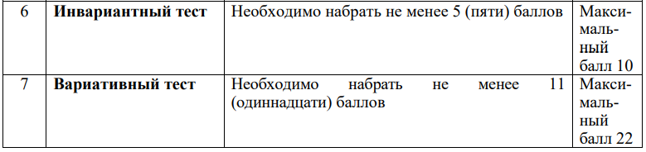

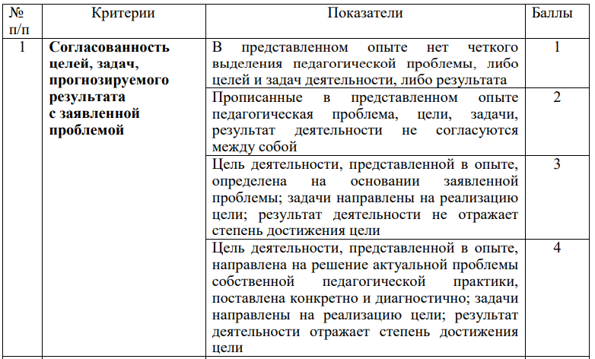

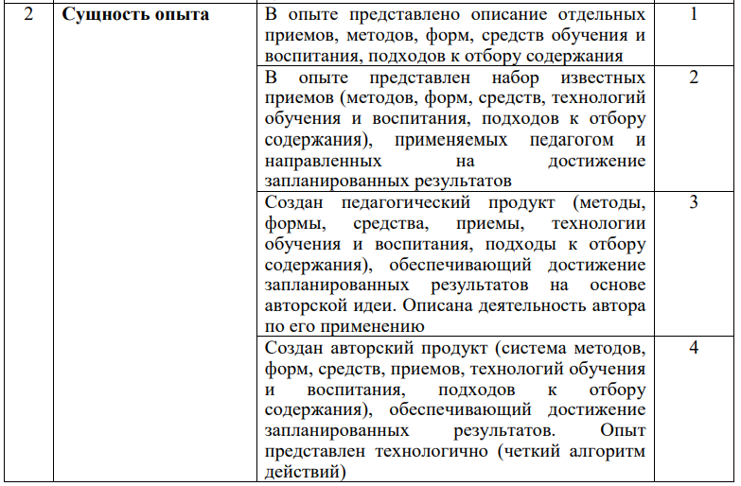

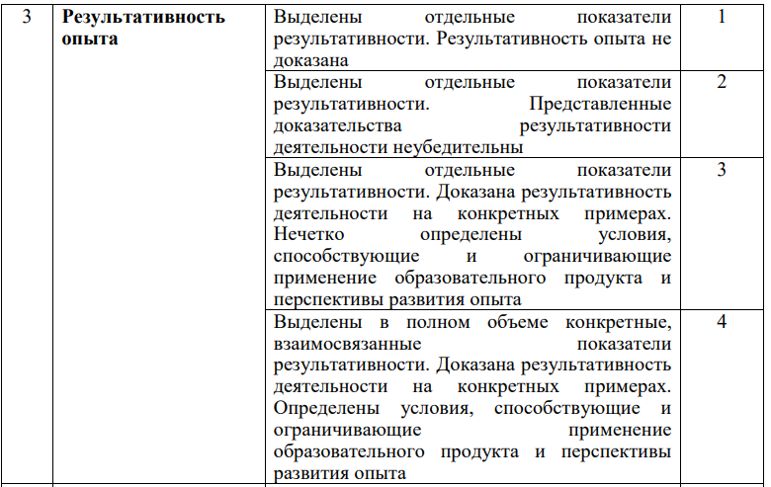

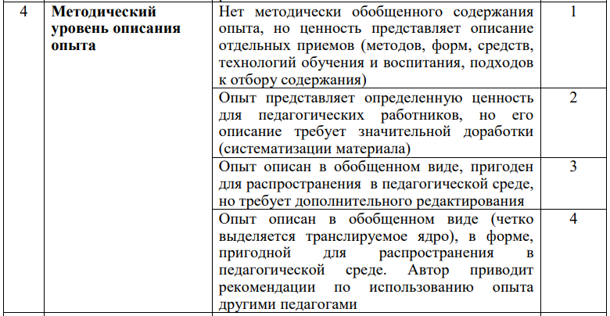

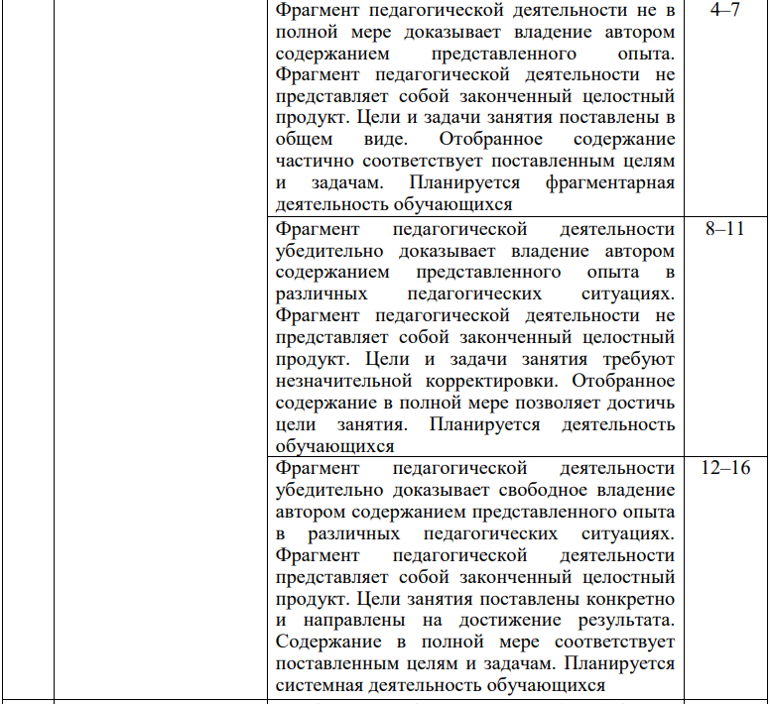

Для раскрытия творческих способностей учащихся на уроках трудового обучения использую различные практические методы обучения, которые классифицируются по типу познавательной деятельности: репродуктивный (объяснительно-иллюстративный); воспроизводящий; проблемное изложение; частично - поисковый; исследовательский.

В своей практике работы использую методы обучения комплексно, что повышает надежность усвоения информации, делает учебный процесс более эффективным, а, следовательно, и творческим. Стараюсь не давать детям готовое, а направляю на то, чтобы найти большее количество вариантов действий. На уроке систематически использую материал, способствующий развитию мышления, творческих способностей, интереса к предмету.

Использую различные формы проведения уроков, в ходе которых раскрываются творческие способности учащихся. Мои ученицы всегда готовят интересные доклады и сообщения, активно используют Интернет-ресурсы, материалы современных энциклопедических изданий, журналы мод. Привлекаю учащихся старших классов, которые выполняют творческие задания, при проведении уроков в младших классах.

Моя основная педагогическая позиция состоит в том, чтобы не мешать ребёнку проявлять именно свои фантазии, не требовать от ребёнка стандартного решения проблем, позволять ему ошибаться, а потом давать ему возможность самостоятельно исправлять свои ошибки, не объяснять весь учебный материал, а умело направлять в познании – не лишать детей радости самостоятельного поиска.

Работа позволяет моим учащимся попробовать себя в разных областях: они не только занимаются определенным видом ремесла для изготовления изделия, но и на некоторое время превращаются в историков-исследователей в поисках исторических сведений по данному ремеслу.

Работая над развитием творческого потенциала учащихся, я заметила, что у них появился устойчивый интерес к уроку трудового обучения, который обеспечивает перенос усвоенных знаний в самые разнообразные ситуации. Кроме этого, повысился уровень самостоятельности, изобретательской активности, мастерства.

Учащиеся с интересом берутся за выполнение практической работы на уроках и часто находят свои креативные способы подхода к работе. Ребята ждут новых интересных заданий, сами проявляют инициативу в их поиске.

Постоянное внимание и систематическая работа по развитию творческих способностей на уроках обслуживающего труда обеспечивает обогащение детской души, делает её духовно выразительнее, что, в свою очередь, способствует рождению настоящей личности.

**«Современные объекты труда как средство развития творческого потенциала учащихся на уроках трудового обучения в 5-х классах при изучении вариативной части программы»**

Для формулировки цели необходимо ответить на вопрос:

**«Чего я хочу добиться в результате своей деятельности?»**

Формулировки цели обычно начинаются с существительного

* **создание**
* **определение**
* **разработка**
* **развитие**
* **формирование**
* **обеспечение**

**Цель:**

Типичные ошибки:

**Задачи опыта**

Для формулировки задач необходимо ответить на вопрос:

**«Что я делаю для достижения данной цели?»**

Задачи прописываются как средства достижения цели или последовательность действий (шагов) по достижению цели.

Можно ставить задачи в сфере деятельности педагога или в сфере деятельности учащихся, но не смешивать их между собой.

Формулировки задач начинаются с глагола

**организовать выявить проанализировать**

**составить разработать провести**

**Задачи:**

Типичные ошибки: